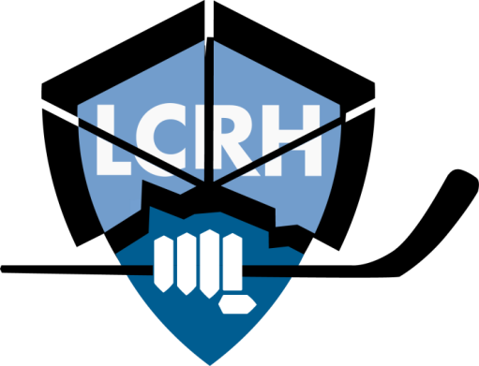
LIGA CORDOBESA DE
ROLLER HOCKEY

FORMULARIO DE INSCRIPCION (listado de buena fe)

Nombre y Apellido (Entrenador)
Asistente

Nombre del Equipo

Firma del Entrenador

Jugadores | Nombre | Apellido | Numero | DNI | Teléfono | E-Mail
Capitán
Asistente
Asistente
Arquero
CONSENTIMIENTO INFORMADO, LIBERACIÓN DE RESPONSABILIDAD, RENUNCIA A RECLAMACIONES Y ASUNCIÓN DE RIESGOS.
1. COMPRENDO la naturaleza del Evento de Hockey en Línea organizado por MGS Roller Hockey y conozco la experiencia y habilidades que poseo o las que posee mi representado y considero que soy/es apto para participar en esta actividad. Adicionalmente, estoy consciente que la actividad se llevará a cabo en instalaciones abiertas para todo tipo de público. En el evento de considerar que las condiciones no son seguras, me comprometo a abandonar la competencia, o a instruir a mí representado a que la abandone. 2. COMPRENDO QUE: (a) El hockey en línea es un deporte cuya práctica tiene implícitos riesgos de graves daños físicos, incluyendo DISCAPACIDAD PERMANENTE, PARÁLISIS Y MUERTE. (b) Estos riesgos pueden ser causados por acciones u omisiones PROPIAS O DE TERCEROS PARTICIPANTES en la competencia, o por las condiciones en las que se lleva a cabo la actividad. (c) Existen otros riesgos de carácter social o económico, que no son previsibles al momento de la firma de este documento, los cuales ACEPTO Y ASUMO; además, de las RESPONSABILIDADES DERIVADAS DE LAS PÉRDIDAS, COSTOS Y DAÑOS OCURRIDOS COMO RESULTADO DE MI PARTICIPACIÓN O LA DE MI REPRESENTADO, en el evento de hockey en línea. 3. CERTIFICO QUE YO/EL PARTICIPANTE en el presente evento cuento/cuenta con un seguro médico y de salud vigente, y ante cualquier eventualidad AUTORIZO a MGS Roller Hockey la prestación de una ayuda inicial, para un posterior traslado a un centro asistencial autorizado por mi seguro médico. 4. ME COMPROMETO a cumplir con el reglamento del deporte; además a tomar las precauciones necesarias para evitar causar daños a mi integridad física o la de terceros. 5. COMPRENDO QUE MGS Roller Hockey no se hace responsable de la pérdida o daño de objetos personales llevados al lugar del Evento. 6. EXONERO A LA ORGANIZACIÓN MGS Roller Hockey y sus respectivos miembros, de cualquier tipo de responsabilidad derivada de la participación en el Evento de Hockey; Y ME COMPROMETO A NO EJERCER NINGÚN TIPO DE ACCIÓN LEGAL EN SU CONTRA.
7. COMPRENDO QUE, MGS Roller Hockey se reserva el derecho de utilizar cualquier material fotográfico o de video que se obtenga durante la competencia, sin el consentimiento expreso de quienes allí aparecen, con fines publicitarios o de promoción de futuros eventos o de la marca. SI NO DESEO QUE DICHO MATERIAL SEA UTILIZADO CON ESOS FINES, ME COMPROMETO A INFORMAR MGS ROLLER HOCKEY DE MI DECISIÓN.
AL FIRMAR ESTE DOCUMENTO DECLARO QUE HE LEÍDO EL CONSENTIMIENTO INFORMADO, Y QUE COMPRENDO Y ACEPTO LOS TÉRMINOS AQUÍ CONTENIDOS. MI CONSENTIMIENTO SE HA DADO DE FORMA LIBRE Y ESPONTÁNEA, A TRAVÉS DE LA FIRMA DEL PRESENTE, EN NOMBRE PROPIO O EN REPRESENTACIÓN DE MI REPRESENTADO.
NOMBRE ENTRENADOR | FIRMA ENTRENADOR | FECHA

